Впровадження здоров’язберігаючих технологій у навчально виховній процес
Стретчінг
СТРЕТЧІНГ(STRETCH)-вправи на розтягування м’язів, корисні і неохідні всім, незалежно від віку і ступення розвитку гнучкості.
СТРЕТЧІНГ робить стимулюючу дію на кровообіг і циркуляцію лімфи в організми.
СТРЕТЧІНГ вправи допомагають м’язам відновитися шляхом повернення до початкового стану ( у спокій).
СТРЕТЧІНГ вправи роблять розслаблюючу дію на м’язи і знімають різні болі, пов’язані зі стресами і напруженням нервової системи.
СТРЕТЧІ Г сповільнює деякі процеси в нашому організми, пов’язаними зі старінням.
М’язи ,які регулярно тренуються в розтягуванні, зберігають свою еластичність, добре забезпечуються кров’ю і поживними речовинами.
Вправи на розтягування – це ефективний засіб зниження психічної напруги.
На що звернути увагу:
-Завжди розтягуйтеся до визначених, »характерних» тільки для вас меж.
-Відчуття мають бути тільки приємними і супроводжуватися почуттям розслаблення.
Больові відчуття – це знак до того, що амплітуда розтяжки занадто велика.
-Ніколи не пружиньте, але виконуйте « утримання» .
- Ідеальний час для тренування в розтягуванні – це відразу після навантаження: ходьби або іншої форми аеробних вправ. Також, оскільки стретчінг знімає зайву напругу м'язів, можна використовувати в будь який час для підвищення настрою і хорошого самопочуття.
- Під час вправ на розтягування не забути правильно дихати. Найголовніше в цьому – не затримувати дихання і не форсувати видих. Краще всього дихати зазвичай і спокійно, а в перервах між вправами можна зробити глибокий вдих і повний видих.
Вправа 1
Підняти руки вгору і потягнутися,
піднімаючи в гору плечі і грудну клітку.
Утримувати 5 рахунків.
Вправа 2
Поставити руки назад,
Зачепити долоні, втягнути живіт і нахилитися
вперед так низько, як тільки можна.
Утримувати 15 повільних рахунків.

Вправа 3
Згинаючи коліна, нахилитися вперед,
торкнувшися руками підлоги. Випрямити коліна настільки,
наскільки це можливо. Утримувати 15 рахунків.
Повільно прогнути спину, згинаючи ноги і
повернутися в початкове положення.
Вправа 4
Випрямитися, поставити ноги нарізно,
Втягнути живіт, грудну клітку підняти.
Поставити праву руку на верхню частину правого
бедра, а ліву – зверху над головою. Потягнутися лівою
рукою вправо так, начебто штовхаючи рукою стіну.
Утримувати 15 рахунків .Повільно повернутися в
початкове положення і виконати вправу в іншу сторону.
Вправа 5
Поставити ноги широко, нахилитися вперед
і поставити долоні на підлогу.
Ковзаючи правою ногою в сторону і згинаючи
ліву ногу, прийняти положення,
зображано на малюнку. Утримувати
15 рахунків. Поміняти ноги і виконувати
вправу в іншу сторону.
Вправа 6
Лягти на спину, притягнути праве коліно до грудної клітки. Утримувати 5 рахунків.
Тепер випрямити праву ногу наскільки можливо і постаратися притягнути її до грудної клітки.
Утримувати 10 або 15 рахунків. Повільно опустити ногу. Виконати вправу іншою ногою.

Вправа 7
Лягти на спину, притягнути обидва коліна
до грудної клітки. Нахилити голову вперед
до колін і утримувати це положення 10-15 рахунків.
Вправа 8
Лежачи на спині, притягнути обидва коліна
до грудної клітки і захватити руками ступні.
Акуратно і повільно випрямити ноги наскільки можливо.
Утримувати 10-15 рахунків.

Дихальна гімнастика А. Н. Стрельникової
Погодьтесь, що кожна дихальна гімнастика – особлива. Цю ж можна назвати ще й парадоксальною. Якщо слідувати основним принципам, то вдих і видих за цією методикою, треба робити тоді, коли рухи, які передбачені в цьому комплексі, ускладнюють пропонувати в цей момент форму дихання. Наприклад, вправи на стиски грудної клітки (нахиляємося вперед, руки зводимо перед грудьми та ін.) – вдих. А при її розширенні, мається на увазі, грудної клітки (випрямлюємся після нахилу, розводимо в сторони руки),навпаки - видих. А при її розширенні, мається на увазі, грудної клітки (випрямлюємося після нахилу, розводимо в сторони руки),навпаки – видих. Вдих робити треба через ніс, причому проявляючи всю свою емоційність і артистизм. Сама авторка методу, рекомендувала уявити стан «принюхування». Ніби людина почула запах диму або гару і стала принюхуватися. Як це кажуть – шмигати носом. Причому, висловлювати треба в цей момент здивування, жах або захоплення.
Ще один принцип Стрельникової в дихальній гімнастиці – при вдиху рот має бути закритий. Але губи треба стискати не сильно. Вони повинні бути трохи розслабленими. При вдиху не можна напружувати лицьові м’язи, випинати живіт, плечу піднімати або розправляти грудну клітку. Кількість повітря, яке ви будете набирати ,має бути невеликим. У кожного норма своя. Встановити її можна тільки спробувавши таке дихання. Коли при вдиху і видиху ви не будете відчувати дискомфорт або запаморочення, значить це ваша норма. Видихається повітря через рот. При цьому губи розтискаються природньо і довільно. Виходу повітря не повинно нічого заважати. Частота вдихів за хвилину, приблизно 50-65 рази. При диханні повинно враження створюватися, як ніби шину накачуємо. Починати можна мінімум з двох таких вдихів – видихів. Кількість їх виростати повинно в геометричній прогресії: 2-4. Далі 8-16 -32 і т. д. Спочатку вправи робимо до того моменту, коли відчуваємо дискомфорт. Робити свої вдихи- видихи можна під мотиви пісень. Дихання таким чином здійснюється під час певного комплексу вправ, які теж розробила А.Н. . Стрельникова.
Якщо застосовувати цю чудодійну методику для лікування, якого- небудь захворювання, то займатися треба два рази на день. Це вранці – один раз, і другий – ввечері. Починаючи з мінімальної кількості, доводимо комплекс вдих- видих- до 1500 за одне заняття. Вправи можна робити до їжі і після. Тільки після їжі треба витримати паузу- годину або навіть півтори. З метою профілактики можна робити дану дихальну гімнастику і один раз в день.
Спочатку А. Н. Стрельнікова розглядала свою розробку, як гімнастику, при виконанні якої голос виконавців починає звучати дзвінкіше і чистіше (вона займалася з учнями, і том її дуже хвилювали питання швидкого розвитку їх голосу). Але пізніше виявилося, що, крім того, дихальна гімнастика для дітей за методом Стрельнікової дає чудовий оздоровчий ефект при бронхіті, бронхіальній астмі, аденоїдах, заїканні, гаймориті. А також може допомогти впоратися з такими проблемами як нежить, шкіряні захворювання(атопічний дерматит, псоріаз), хвороби серцево-судинної системи, головні болі, мігрень, захворювання і травми голови та хребта.
Приклади декількох вправ за методом дихальної гімнастики Стрельнікової.

«Обійми плечі»
Дитина стає прямо, піднімає на рівень плечей і згинає в ліктях руки. Далі рух робить рух, який нагадує обійми, тільки не когось, а саму себе. Цей й жест повинен бути різким. Позиції рук міняє – зверху то рука права, то ліва. При такому русі рук, коли верхній відділ легень стискається, робить різкий і швидкий вдих.
Вправа виконується 3 рази по 32 вдихи.
«Вушка»
Дитина стає прямо, ноги, ставить вужче, ніж ширина плечей. Руки опущені. Змінні нахили головою вправо, а потім вліво – основні рухи. Коли голова досягне кінцевої точки руху – плеча, то робить різких вдих.
Вправа виконується 3 рази по 36 вдихи.
«Погонщики»
Дитина стає прямо, стискає кисті рук в кулачки і підтягує їх на рівень пояса. Коли руки випрямляє, причому різко, і тягне кулачки до підлоги, то робить короткий вдих. Видих – через рот відкритий. У цей час повертає руки у вихідну позицію.
Вправа повторюється 24 рази 4 вдихи.
Використання ігрової технології
Уроки, які не вкладаються (повністю або частково) в рамки виробленого й сформульованого дидактикою, на яких учитель не дотримуватися чітких етапів навчального процесу, методів, традиційних видів роботи, - нестандартні. Для уроків фізкультури такими уроками можуть бути сюжетно-рольові уроки, уроки – ігри, уроки - подорожі.

Веселий потяг
(урок- гра)
Мета:
1.Розучити комплекс загальнорозвиваючих вправ типу ранкової гімнастики.
2.Вдосконалювати вміння учнів у перешикуваннях, ходьбі та бігові, стрибках.
3.Сприяти розвитку фізичних якостей.
Місце проведення: спортзал.
Обладнання та інвентар: 3-4 естафетні палички, 3-4 баскетбольні м’ячі, гімнастичні матити.
Підготовча частина 12-15 хв.
1.Шикування, рапорт, повідомлення мети уроку. Замір ЧСС. Звучить пісня «Голубой вагон»
Вчитель: Наш сьогоднішній урок незвичайний. Він носить назву «Веселий потяг».
Я сьогодні паравоз.
Ви – вагони.
Ми влаштуємо сьогодні
Залізничні перегони.
Всі шикуємось за мною у рядок,
Йдуть на колії вагони із діток.
2.Ходьба в обхід залу в колону по одному. Різновиди ходьби(1хв.)
3.Діти зупиняються і утворюють коло 1(хв.)
4.Комплекс загальнорозвиваючих вправ:
а)_В.П.- нахил, руки в сторони, ноги на ширині плечей.
Молоточки взяли дружно
Ви до рук.
Перевіримо колеса:
Стук-Стук-Стук
На 1-3 – постукування правою рукою по носку лівої ноги: 4- В.П. ; 5-8- те ж у протилежний бік. Коліна не згинати . Виконати 4-5 разів, промовляючи «СТУК-СТУК-СТУК.»
б)В.П.- ноги злегка розставлені, руки- зігнуті в ліктях на рівні поясу, пальці стиснуті в кулаки.
Що ж,колеса всі в порядку,
Далі робимо зарядку.
Закрутилися колеса,
«Чух-чух-чух».
Почина за розпорядком
Потяг рух.
Діти витягують обидві руки вперед і знову згинають, виконуючи колоподібні рухи і промовляючи «чух-чух-чух».Виконати 8-10 разів.
в)Біг до 1 хв.
Паравоз, давай скоріше
Наш гудок.
Хай біжить мерщій
Вагончиків рядок.
Швидше,швидше їде потяг,
«Чух-чух-Чух»,
А тепер він уповільнює свій рух.
Діти відтворюють гудок паровоза і «потяг» починає рухатися: спочатку повільно, потім швидше, потім знову уповільнює хід.
Г)Гра «Семафор».
Правила руху є доречні-
Всі ми знаємо безперечно.
Ось червоний – стоїмо,
А зелений ідемо.
Вчитель: « Ну що ж, правила руху всі знають, тож наша подорож продовжується. На жаль, не кожна станція може прийняти таку кількість вагонів, тож на станції «Депо нормувальна» ми сформуємо три потяги, які будуть рухатися паралельними курсами.»
5. Перешикування в колони по три.
ОСНОВНА ЧАСТИНА,25-30(хв).
І Станція »Депо нормувальна»3-5хв.
Гра «Зберемо потяг».
За командою вчителя розпочинають гру перші учасники – «тепловози». Вони біжать до високої сітки «станції», оббігають її і повертаються назад у своє «депо». «Чіпляють» перший «вагон» (одного учня) і біжать разом і т.д. Виграє та команда (поїзд),яка швидше закінчить гру- естафету, при цьому не загубивши «вагони». За перше місце команда отримує фішечки. В кінці гри відбудеться підрахунок балів.
ІІ. Станція «Швидкісна», 4-5 хв.
Команди вишикувані в кутах спортзалу в шеренги вздовж стіни, лицем до «начальника станції», який знаходиться в центральному колі. Учні виконують рухи «начальника»: Руки вперед!», »Присід» і т. д. За сигналом команди повертаються праворуч і біжить, намагаючись першими повернутися на свої місця.
Естафету можуть виконувати з гімнастичними палицями «вагони», з’єднанні між собою (тримаючись за передній край палиці однією рукою, інший край тримає учень, що стоїть поряд, іншою рукою – навпаки).
ІІІ Станція «Ерудитна»,4-5 хв.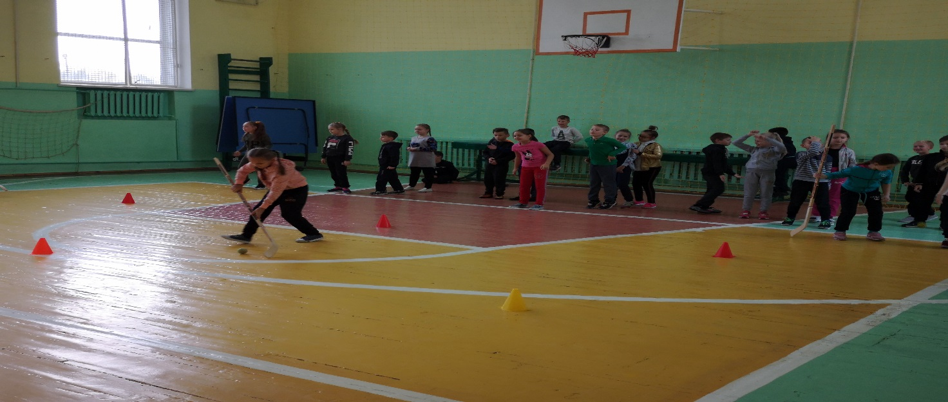

Загадки
Взимку весело погратись-
З гірки швидко вниз спускатись.
Дуже люблять всі малята
Покататись на …..(санчатах).
Поруч йти вони раді,
Тож тримайся і не падай!
Гострі та швидкі вони,
А зовуть їх (ковзани).

СПОРТИВНА ВІКТОРИНА
1.Який м’яч з перелічених – волейбольний, футбольний баскетбольний-найлегший?

2.Скільки гравців у футбольній команді?
3.Батьківщина футболу?
ІV Станція «Стрибкова»,3-4 хв.
Естафета з стрибками: в.п.- стоячи в колонах, учні кладуть ліву руку на плече свого товариша по команді, а правою рукою беруть за зігнуту в колоні ногу партнера, таким чином з’єднується вся команда (потягом). Перемагає команда, яка першою закінчить дистанцію і не роз’єднається при цьому.
V Станція «Снайперська»,2-3 хв.
Гра «Баскетбольний біатлон».
Кидки по кошику після ведення баскетбольного м’яча.
VI Станція “Веселинка»,3-4хв.
Команди вишикувані в колону по одному.
Направляючі у в.п.- упор сидячи з зігнутими ногами. За сигналом піднімають таз і швидко пересуваються в упор на руках вперед до лінії. Назад вертаються у тому ж в.п., але спиною вперед.
ЗАКЛЮЧНА ЧАСТИНА,4 хв.
Станція «Кінцева»,4хв.
а) кожна команда »потяг» лічить свої бублики «жетони».
Оголошується підсумок уроку – гри , 1 хв.
б)дихальні вправи, 2 хв;
Знову стали ми всі в ряд,
Ніби вийшли на парад.
Всі за руки ми взялсь(робимо вдих)
На носочки піднялись.
Постояли,опустились
І до низу нахилились(зробити видих).
Піднялися і опустились,
І до низу нахилились(повторити 3-4 рази).
в) замір ЧСС ( 30 сек.)
г) з піснею «Голубой вагон» учні виходять з спортивного залу.
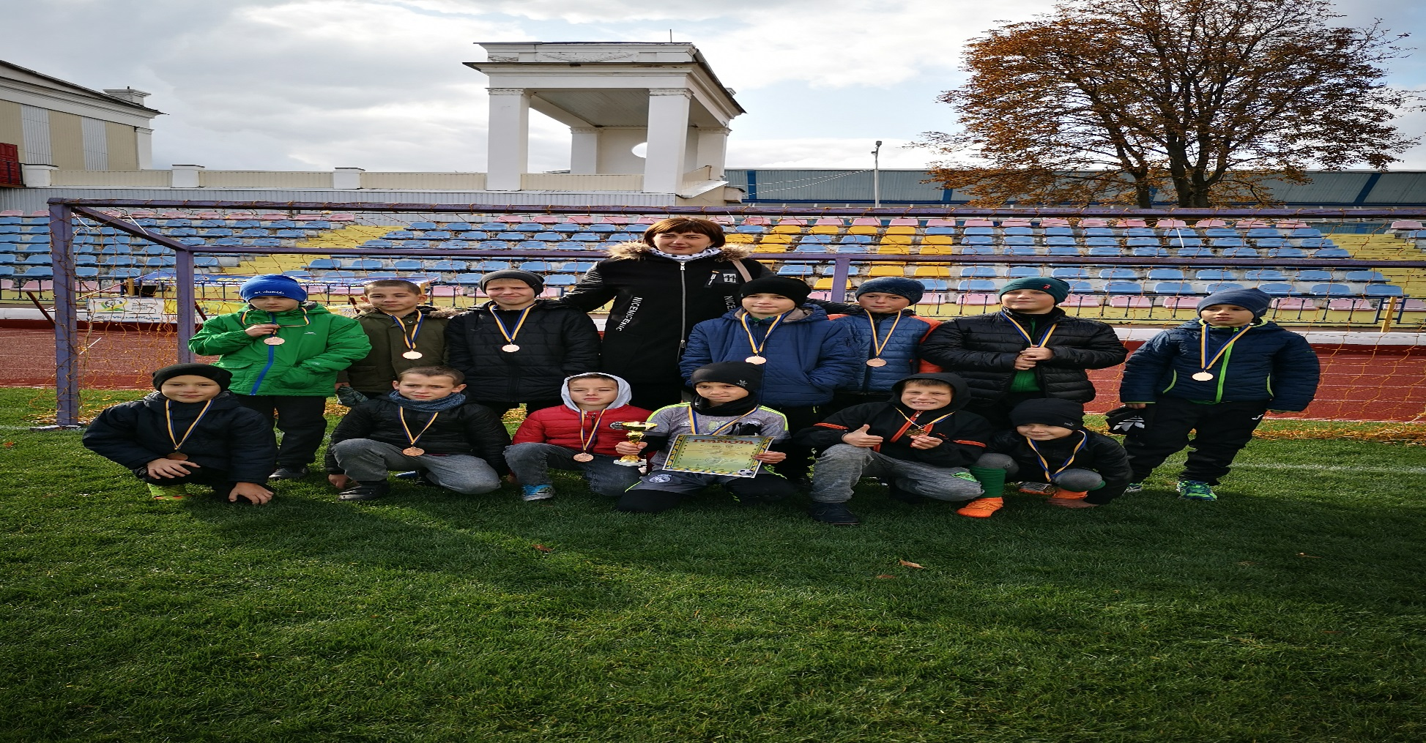

Література:
1.ЖуковО.Ф. Технология реализации индивидуального подхода к физической подготовки школьников 10-14 лет,О.Ф. Жуков, С. П. Левушкин..Физическая культура:воспитания,оброзования, тренировка.2004,№2,с.41-44.
2.Зайцева В,В. Методика індивідуального підхода до одзоровлення фізичної культури на основі інформаційних технологій:Автореф:.докт.дис.В.В.зайцева М.,1995,-47.с
3. Гужаловский А.А. Розвиток рухових якостей у школярів А.А. Гужаловскьй .-Минск.

